Mikroskopering av blodceller

Hensikt
Vi ser på eukaryote dyreceller, studerer struktur og sammensetning av celler i blodet, og knytter det vi observerer til egenskaper ved en cellemembran.

Materiale
- Stikkpenn og blodlansetter
- Plaster
- 3x50 ml rør med vann, 0.9% NaCl (fysiologisk) og 10% NaCl (mettet)
- Objektsglass
- Dekkglass
- Pasteurpipette)

Fremgangsmåte
- Vask eller desinfiser fingeren
- Stikk ett hull i fingeren og klem ut en bloddråpe
- Lag mikroskopipreparat av bloddråpen og se direkte på preparatet, først på lav forstørrelse, deretter på en større forstørrelse. Dersom det blir for mye celler kan de fortynnes 1:2 i fysiologisk NaCl løsning (0,9%)
  - Hva ser du? Kan du se forskjellen på røde og hvite blodceller? Kan du se blodplater? Hvilken form har de røde blodcellene?
  - Kan du knytte det du ser til funksjon?
- Tilsett noen dråper mettet NaCl-oppløsning ved kanten av dekkglasset og observer hva som skjer.
- Lag et nytt mikroskoppreparat og tilsett rent vann ved kanten av dekkglasset. Observer hva som skjer. Ser du forskjell fra det du observerte i punkt 3?
- Forklar hvordan det du har observert kan knyttes til egenskaper ved en cellemembran.
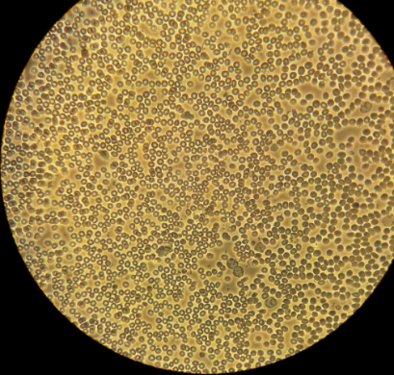
Fig. 1. Røde og hvite blodceller

